模型綠書屋
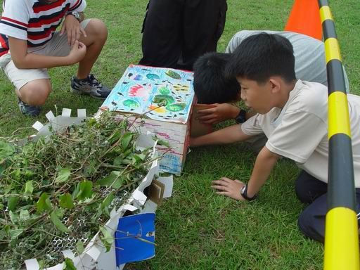
- 活動目標
- 學習使用不同的材料來製作模型。
- 透過建築模型的試驗，探索建築物隔熱的方式及效果。

- 活動時間：綜合活動領域80分鐘﹙課堂活動﹚、課間紀錄40分鐘。
- 活動地點：教室及操場。
- 準備事項：紙箱、夾板、雙面膠、剪刀、美工刀、藤蔓、氣溫計、簡報。

- 活動過程
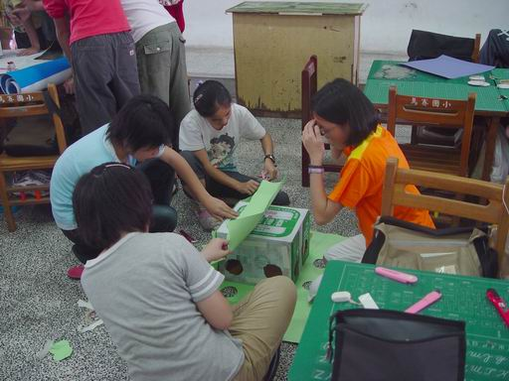
- 教師說明建築師對於建築物﹙群英樓﹚隔熱設施的設計，然後請學生討論看看除了這樣的隔熱設計外，還可以使用什麼樣的方式達到隔熱的效果。
- 各組分組討論建築物隔熱方式，並將討論結果畫成設計圖。
- 各組準備製作模型的各項材料，並依設計圖製作模型。
- 將溫度計固定在各模型中，相同的位置。
- 選擇晴天的上午，將模型帶到操場上，測量比較有隔熱設施的模型與沒有隔熱設施的模型，室內溫差的情形，並將觀察紀錄的結果填寫在學習單上。
- 給老師的建議
- 製作模型屋，可找二個相同大小紙箱，作為實驗組和對照組，然後用海報紙把紙箱包起來，再依學生的喜好做些裝飾、彩繪，或特別設計。
- 實驗組在鋪綠色植物時，鋪的厚度要夠（至少三公分以上），效果會比較明顯。
- 實驗時，在實驗組的四周也可擺設一些盆栽，可有效降溫。
- 每一次記錄溫度時，最好能在五秒內完成，以免溫度回升造成誤差。

- 教學省思
1.在活動進行之前，教師應對活動的目的、方法與步驟，做充分的解說，可使活動的流程更流暢。教師引導學生思考可以利用哪些材料來達到隔熱的效果？各組討論，並畫出模型屋的設計圖。各組分享設計的成果，教師也可以即時給予鼓勵和指導。
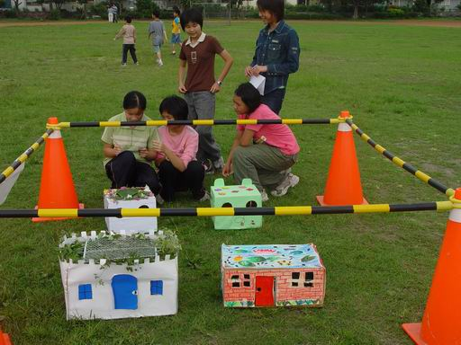
2.在進行模型屋的製作階段，工作可能會落在某幾個學生身上，其他人在旁邊觀看。所以先前應做工作分配，如設計組、美工組、記錄組…，人盡其才。當每個成員都能投入參與這項工作，做出來的成果會更令人期望。
3.當模型屋完成後，就開始進行實驗階段。這時找個適當的地方放置模型屋是非常重要的，要考慮實驗的有效性，盡可能四面都有充分的陽光；也要考慮方便性，學生記錄時，容易到達、觀察並記錄；又要考慮安全性，不會被其他的學生觸碰、破壞，以影響實驗的結果。經過一番的考慮，最後選擇的地點是在操場上，但為了降低被觸碰的機會，在實驗的進行時，特別準備了四座交通安全錐和橫桿，圍在外側並標註「實驗中，請勿觸碰」，果然順利的完成了一整天的實驗。
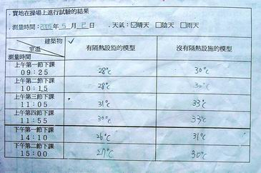
4.在進行實驗的一開始發現，溫度相差不多，原來是實驗組的植物鋪的厚度不夠厚，陽光依然能直接照射到箱子的上方，於是再添加更多的植物，並在鄰近四周擺放幾盆的盆栽，隔一節課再來測量，果然有明顯的差異。
5.這次的活動，分四組，兩組作實驗組、兩組作對照組，發現實驗組的學生，在整個活動中興趣顯得較為濃厚，對照組的學生則較為平淡。可能原因是對照組的學生對實驗的進行，較沒有操控的感覺，似乎只能聽天由命。而實驗組的學生對於改變不同的材料或不同的設計時，實驗的結果就會相對改變，而顯得較有成就感。
6.建議在進行這項教學活動時，可以比賽方式進行：教師做一個對照組，學生分成若干組皆為實驗組，如果各組所設計的模型屋在實驗的結果下，能降到最低的溫度就是勝利者。如此，應可提升學生的學習興趣，並激發其創作力。

- 學習心得與成果
弘旻：我終於知道要怎麼讓房子散熱。
長毓：這次的活動，讓我吸收到不少的知識呢!
郁豪：希望下次可以參加那麼有趣的活動。
哲宇：我覺得星期五那一天的實驗結果我覺得做的很成功。
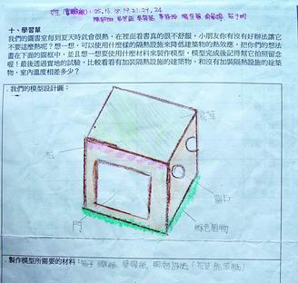
煒軒：這次做這個很有趣，很好玩希望再一次
仁晉：我覺得做那個模型很棒，因為要是真的可以散熱，我感到很有成就。
世東：這次的實驗可能可以促進綠色植物的生長。
仲鎧：這次的活動讓我學到了不少東西與知識。
晉瑋：我覺得很好玩也很有趣，真想再做一次！
鴻翔：這次的實驗非常有趣！
逸翔：我覺得很棒！
志杰：這一次的實驗，真的很好玩！
哲皓：我覺得這一次的實驗很好玩！
貴鴻：我們做的房子很漂亮，卻沒什麼效果。
瑜萱：我高興參加這一次的活動，為了這一次的活動雖然中午有下雨但也無傷大雅。
芝函：再觀察溫度時，天氣太熱了，快熱死了！
筱茹：我覺得做這個房子，非常有挑戰性.讓我們多吸收一些知識好好玩。
筱玲：在製作屋子時讓我們了解怎樣才有達到隔熱效果。
姵辰：這次做的實驗令人感到好好玩又有趣。
晏婷：這次的實驗讓我感到很有成就感。
雅媛：經過這次實驗後過沒多久圖書館就會很涼了！
瑞軒：我覺得這次做實驗很好玩又很有趣！
于昀：我覺得這樣可幫我們圖書館降溫很好玩！
郁琳：我覺得這次的實驗令我感到非常有趣新鮮！
珮蓉：我覺得這次的團體活動，讓我感到分工合作是最重要的！
雯敏：這次的實驗太棒了但是有下雨令人感傷可是有達到隔熱效果！
佳蓉：我的這次的實驗非常有趣！
冠妤：這次的活動十分有趣真期待實驗出來的結果！
- 學習單
我們的圖書室每到夏天時就會很熱，在裡面看書真的很不舒服，小朋友你有沒有好辦法讓它不要這麼熱呢？想一想，可以使用什麼樣的隔熱設施來降低建築物的熱效應，把你們的想法畫在下面的圖框中，並且想一想要使用什麼材料來製作模型，模型完成後記得幫它拍照留念喔！最後透過實地的試驗，比較看看有加裝隔熱設施的建築物，和沒有加裝隔熱設施的建築物，室內溫度相差多少？

●我們的模型設計圖：

●製作模型所需要的材料：

●模型完成後的樣子：

●實地在操場上進行試驗的結果

●測量時間： 年 月 日 ●天氣：□晴天 □陰天 □雨天

建築物  室溫  測量時間 | 有隔熱設施的模型 | 沒有隔熱設施的模型
上午第一節下課
０９：２５
上午第二節下課
１０：１５
上午第三節下課
１１：０５
上午第四節下課
１１：５５
下午第一節下課
１４：１０
下午第二節下課
１５：００

